Причины, из-за которых дети оказываются участниками ДТП:

- переход дороги в неустановленном месте;

- резкое появление ребёнка на проезжей части из-за большого объекта (общественный транспорт, ограждение, снежные завалы);

- пересечение дороги на запрещенный сигнал светофора;

- игра рядом с проезжей частью или на ней;

- катание на велосипеде, роликах, самокат, скейтбордах и т.д.;

- невнимательность из-за отвлечения на смартфоны, наушники.

Помимо этих факторов нарушения ПДД есть и другие: физиологические и психологические. В силу возраста малыши реагируют медленнее, у них значительно сужено поле зрения, отсюда плохая ориентация в пространстве. Также у детей до определённого возраста присутствует чувство страха из-за приближающегося автомобиля. Ведь в мультиках всё совсем не так, как в настоящей жизни.
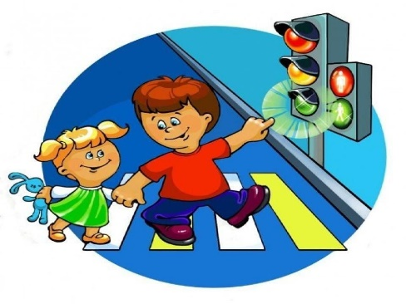
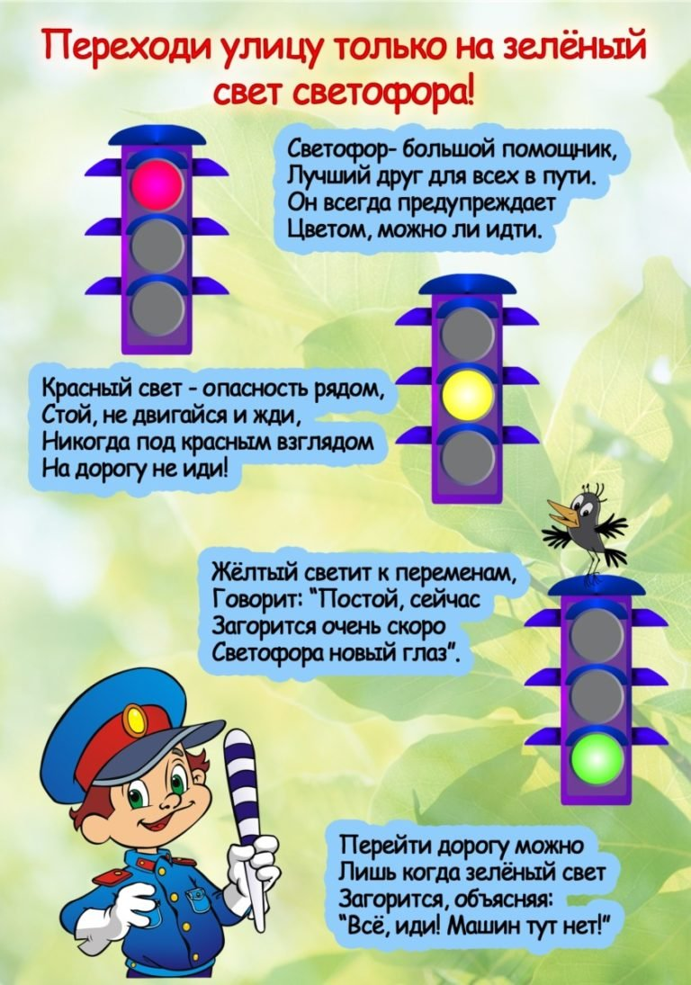
Безопасный островок
Безопасный островок
Есть у перекрестка
Ты его найдешь дружок,
Круглый он, в полоску.
На твоем лежит пути
В центре перехода.
И вернее не найти
Друга пешехода.
О.Коба
Безопасность дорожного движения для детей
Не стоит полагаться, что, посмотрев красочный плакат на тему дорожной безопасности, ребенок всё усвоит и будет вести себя правильно. Как же тогда научить детей этим важным основам?
Чтобы ребёнок легче усваивал основы безопасности дорожного движения, используйте разнообразные методы. Это поможет эффективнее освоить навык безопасного поведения. Не забывайте и про собственный пример, как нужно соблюдать ПДД.

- Объяснительно-иллюстративный метод
Беседуйте с малышом, читайте книги с сюжетами о правилах поведения на улице и дороге, изучайте дорожные знаки, рассматривайте плакаты, смотрите обучающие мультфильмы.
- Практический метод
Находясь на улице, обращайте внимание детей на дорогу, знаки, автомобили и других пешеходов.
- Художественный метод
Раскраски, поделки, рисунки, аппликации на эту тему способствуют закреплению полученных знаний.
- Игровой метод
Дома моделируйте дорожные ситуации с помощью игрушек.
Сюжетно-ролевые игры отлично помогают применить полученные знания и попробовать себя в разных ролях.
Загадки

По этой дорожке
идет пешеход,
Машин не боится,
идет он вперед.
(По тротуару)

Я и вечером и днем
За рулем да за рулем.
(Водитель)

Пешеходам объясняет,
Как дорогу перейти.
Он сигналы зажигает,
Помогая нам в пути.
(Светофор)

Я с окошками, как дом.
Есть колеса в доме том.
Домик мой катается,
В нем двери открываются.
(Автобус)

Под ногами у Сережки
Полосатая дорожка.
Смело он по ней идет,
А за ним и весь народ.
(Зебра)

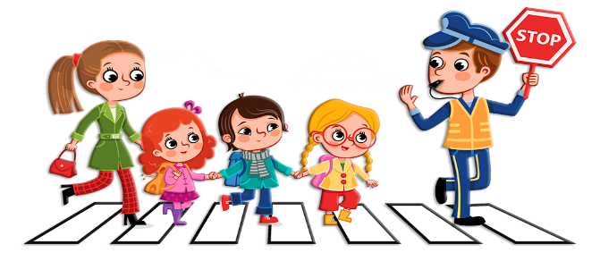

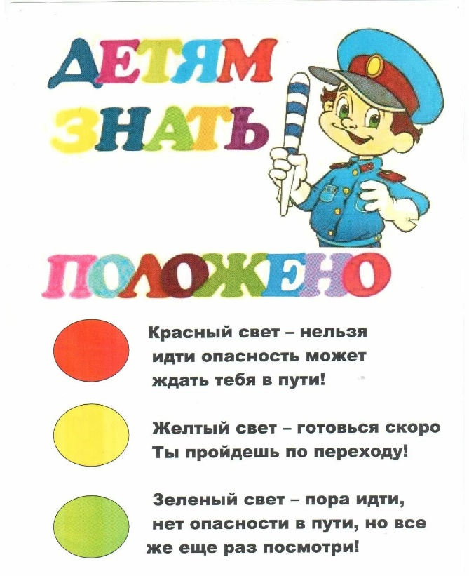

Уважаемые родители, лучший учитель — личный пример

Личным примером вы можете научить ребёнка:
- быть очень внимательным у проезжей части;
- переходить дорогу, а не перебегать;
- всегда ждать, пока транспорт отъедет от остановки;
- переходить проезжую часть строго в установленных местах;
- выключать наушники и убирать смартфон, переходя дорогу;
- находясь в машине, быть пристегнутым ремнём безопасности.

Детский сад «Звездочка» - структурное подразделение «Айская СОШ»

Родителям о правилах
дорожного движения

выполнила:
Бунькова А.О.
Педагог-психолог

С. Ая 2025г.

